Manual Descripción Servicio
“Prenda Especial Interfaz Archivos”

Versión 1.0
Agosto 2018

Tabla de Contenidos

1 Objetivos 3
2 Antecedentes 3
3 Descripción Producto/Servicio 3
3.1 Información de la Prenda 4
3.2 Suscripción del Servicio 5
3.3 Instrumentos 5
3.4 Operaciones 6
3.4.1 Constitución de Prendas 6
3.4.2 Alzamiento de Prendas 7
3.4.3 Ejecución o realización de Prendas 8
3.4.4 Crías de acciones o acciones que nacen de la división de la sociedad emisora 8
3.4.5 Embargos y otros gravámenes 8
3.4.6 Instrucciones Electrónicas Prenda Especial v/s Instrucciones Notariales 9
3.5 Tarifas 9
3.5.1 Registro de Prendas 9
3.5.2 Alzamiento de Prendas 9

Objetivos
El objetivo de este documento es mostrar una visión general de cómo se implementa el servicio de prendas especiales a través de la interfaz archivos.

Antecedentes
Ley publicada el 26 octubre 2016 en la cual se establecen un conjunto de medidas para impulsar la productividad y con ello el desarrollo de la economía, entre otras materias destaca la modificación de la Ley N° 18.876 con el objetivo de simplificar la constitución de garantías sobre valores depositados en custodios, de manera de aumentar su liquidez y con ello reducir su costo, introduciendo entre otras la modificación a la constitución y realización de garantías sobre valores depositados creando un nuevo tipo de prenda denominada especial, sobre valores en depósito registrados en sistema de anotaciones en cuenta.
Las particularidades más relevantes de esta nueva prenda para considerar en el servicio son las siguientes:
- Considera la creación de un contrato marco celebrado por la empresa de depósito y los depositantes.
- La constitución y alzamiento de la prenda se efectuará a través de comunicaciones electrónicas oportunas entre los depositantes respectivos, actuando por cuenta propia o de sus mandantes, y la empresa de depósito de valores.
- Esta prenda solo puede ser alzada por la parte acreedora o por resolución judicial ejecutoriada.
- Para la realización o ejecución de la prenda, el acreedor prendario podrá poner los bienes prendados a disposición de una bolsa de valores para que proceda a su realización en subasta pública
- Los certificados emitidos por la empresa de depósito en que consten las prendas especiales, servirán de título suficiente para la realización de los valores prendados que representen.

Descripción Producto/Servicio
El objetivo del servicio es proveer a los depositantes o mandantes, estos últimos por medio de sus depositantes, funciones que les permita constituir un nuevo tipo de prenda sobre valores que se encuentren depositados en cuentas de posición de la custodia nacional, con otro depositante o mandante. Esta prenda se entenderá constituida para todos los efectos legales a partir del momento en que es registrada en el sistema del DCV.
Las funcionalidades relevantes que completan el servicio son:
- Ingreso de instrucciones de registro y alzamiento de prendas a través de interfaz archivos entrante.
- Habilitación de interfaces web que permitan a los clientes efectuar las operaciones definidas para el servicio entre éstos y el DCV.
- Emisión de certificados o informes electrónicos firmados con Firma Electrónica Avanzada (FEA).
- Sistemas de información en línea que permita a los clientes efectuar consultas asociados a este nuevo tipo de prenda.

Información de la Prenda
La información contenida en las instrucciones electrónicas para poder registrar una Prenda Especial, debe considerar al menos los siguientes datos:

- Individualización de las partes, indicando si se constituye por cuenta propia de un depositante o su mandante, y si es a favor de otro depositante o su mandante:
- Identificación del deudor o cedente: depositante o mandante
- Identificación del acreedor o aceptante: depositante o mandante
- Identificación del beneficiario de los eventos de capital: depositante o mandante
- Instrumentos, valores en depósito que se constituyen en prenda.
- Identificación de la cuenta de depósito del deudor
- Identificación del instrumento financiero
- Cantidad a ser prendada expresada en unidades nominales
- Tercero garantizado, texto libre que permite a los clientes individualizar al tercero garantizado en caso de ser necesario.
- Obligaciones caucionadas, se podrá indicar si corresponden a las estipuladas en contrato marco o a obligaciones individuales o específicas, en este último caso se registran en un texto libre (capacidad para redactar 2 páginas tamaño carta), entendiéndose que es un acuerdo entre las partes y sobre la cual el DCV no efectúa revisión o validación de su contenido.
- Crías de acciones o acciones que nacen de la división de la sociedad emisora, indicador que permite a las partes instruir al DCV sí estos eventos, en caso de ocurrir, se hacen o no extensivos a la prenda especial.

Adicional a esta información, la cual debe ser proporcionada por los depositantes, el sistema informará y registrará en forma automática las siguientes fechas:
- Fecha de registro, corresponde a la fecha en la cual se inicia el proceso de registro de la solicitud electrónica de la prenda especial, fecha de jornada vigente DCV.
- Fecha máxima de confirmación registro, corresponde a la fecha máxima en que los depositantes podrán confirmar el registro electrónico de la prenda especial (día hábil siguiente a la fecha de registro).

Suscripción del Servicio
Usuarios
El servicio podrá ser suscrito por todos los clientes que tengan vigente una suscripción al Contrato de Depósito con el DCV, quedando así habilitado para los depositantes o sus mandantes, razón por la cual tanto el deudor, el acreedor y el beneficiario de una prenda deben tener esta calidad para el DCV.
Adhesión
La adhesión al servicio por parte del Depositante sea en rol deudor o en rol acreedor, se formaliza suscribiendo por única vez, el Contrato Marco Prenda Especial con el DCV.

Instrumentos
Se podrán constituir prendas especiales sobre cualquier valor vigente a excepción de los Bonos de Reconocimiento, de emisión materializada o desmaterializada, mantenidos en cuentas de posición de los depositantes o mandantes de la custodia nacional.

Operaciones
Las operaciones que forman parte del servicio son las siguientes:

Constitución de Prendas
Operación que ocurre a través de comunicaciones electrónicas entre las partes y el DCV, en la cual participan tanto el deudor prendario como el acreedor y que permite rebajar posiciones disponibles de un instrumento depositado en una cuenta de posición del deudor abonándolas en posiciones bloqueadas de la misma cuenta. Una prenda podrá estar constituida por uno o varios instrumentos depositados en una o varias cuentas de valores disponibles en el DCV que pertenecen al deudor y debe poder diferenciarse de la prenda común.
Una vez que sea confirmada la constitución de la prenda, tanto el deudor prendario como el acreedor, recibirán del DCV un Certificado de Constitución electrónico con FEA en su casilla web, que dará cuenta de la constitución.

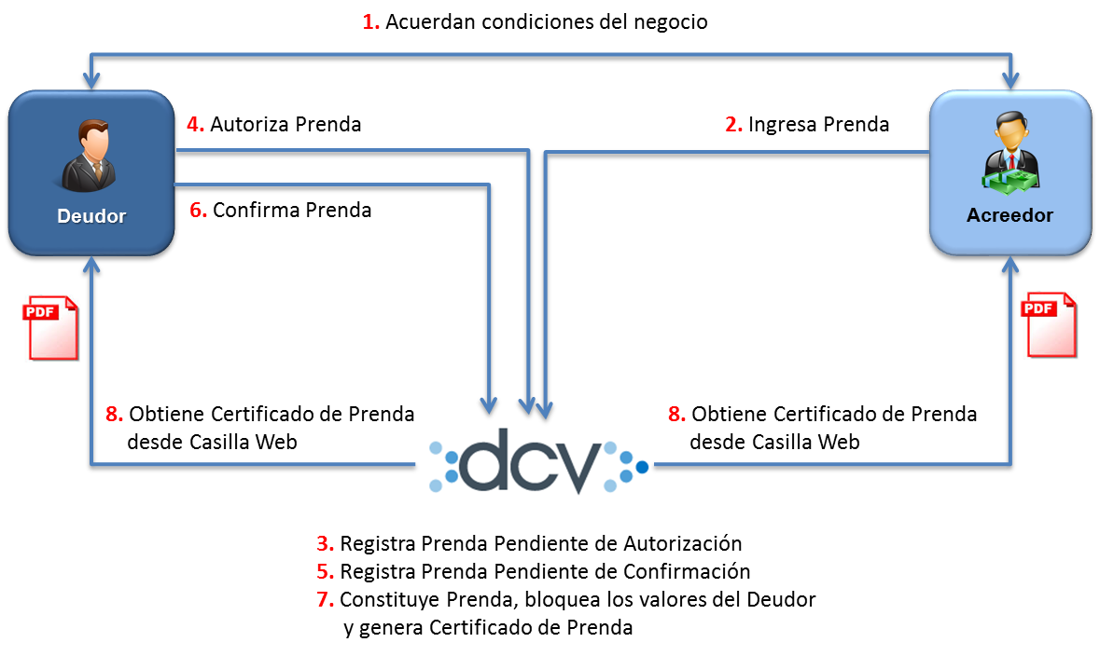

Alzamiento de Prendas
Operación que ocurre a través de comunicaciones electrónicas entre el acreedor y el DCV, y que le permite alzar una prenda rebajando las posiciones bloqueadas de un instrumento depositado en una cuenta del deudor abonándolas en posiciones disponibles de la misma cuenta de posición.
Se podrán instruir alzamientos totales o parciales sobre una prenda, en que:
- Alzamiento total, se libera a posición disponible el total de las posiciones bloqueadas de todos los instrumentos registrados en la prenda.
- Alzamiento parcial, se libera a posición disponible sólo una parte de las posiciones bloqueadas de alguno o de todos los instrumentos registrados en la prenda.
Una vez que sea procesada exitosamente la operación de alzamiento de la prenda por el DCV, tanto el deudor prendario como el acreedor, recibirán en su casilla web del DCV, un Certificado de Alzamiento electrónico con FEA que dará cuenta del alzamiento efectuado.

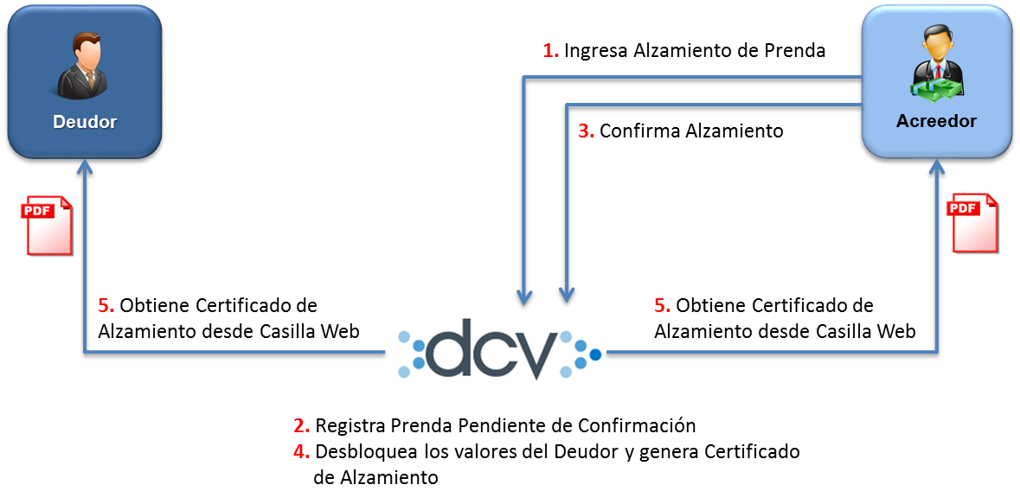

Ejecución o realización de Prendas

La ejecución de la prenda especial se llevará a cabo a través de una operación en la cual el acreedor prendario - a su solo arbitrio - pondrá los valores que hayan sido previamente prendados a disposición de una bolsa de valores, vía corredor de bolsa, para proceder a su realización o ejecución en pública subasta.

El proceso para poner los valores a disposición de una bolsa de valores, se efectuará traspasando los valores prendados desde la cuenta del deudor prendario (donde permanecen bloqueados), a una cuenta de posición perteneciente al corredor de bolsa a cargo de su realización. Los valores se traspasan a la cuenta del corredor de bolsa en estado de libre disposición.

Para estos efectos el acreedor debe solicitar mediante el envío al DCV formulario de solicitud de ejecución de prenda dirigido a la Mesa Atención Clientes DCV (MAC), (sólo se podrán instruir ejecuciones totales, es decir, por el total del nominal bloqueado de la prenda), esta solicitud puede llegar física o al email ejecucionprenda@dcv.cl (en caso de que se envié electrónicamente el formulario debe venir firmado con firma electrónica avanzada).

Una vez procesado exitosamente el traspaso de los valores desde la cuenta del deudor prendario a la cuenta de posición del corredor de bolsa designado por el acreedor prendario (las solicitudes de ejecución recibidas por el DCV, tendrán como plazo máximo de realización en el DCV, tres días hábiles siguiente al día de la recepción del formulario), el DCV generará un Certificado de Ejecución que dará cuenta de lo señalado. Este certificado se remitirá al deudor y acreedor prendario.

Crías de acciones o acciones que nacen de la división de la sociedad emisora
Respecto del abono en cuenta de posición de nuevas acciones liberadas de pago y cuyo origen sea por acciones prendadas bajo esta nueva prenda es decir, se encuentran bloqueadas en cuentas de posición, en caso que las partes hayan indicado al constituir la prenda que se hace extensiva a las crías de acciones o acciones que nacen de la división, el DCV procederá en la fecha del abono de las mismas a modificar automáticamente la prenda original abonando las nuevas acciones en la cuenta de posición de origen de las acciones en estado bloqueado.
En caso que las partes hayan indicado que el abono de nuevas acciones liberadas de pago no se hace extensivo a las crías de acciones o acciones que nacen de la división, el DCV abonara las nuevas acciones en la cuenta de posición de origen de las acciones en estado disponible.
No se considera en este servicio la entrega de estas nuevas acciones, como parte de pago, sean para el acreedor o para el beneficiario.

Embargos y otros gravámenes
Los valores constituidos por este nuevo tipo de prenda, solo pueden ser embargados en juicios entablados por los acreedores garantizados y únicamente por las obligaciones garantizadas. En caso de insolvencia del deudor, los valores quedan excluidos de los bienes objeto de procedimiento concursal y los acreedores caucionados son pagados sin aguardar los resultados de dichos procedimientos.

Instrucciones Electrónicas Prenda Especial v/s Instrucciones Notariales
Dada las condiciones legales que sustentan este tipo de prenda, a excepción de embargos y otros gravámenes, no se permitirá el proceso de instrucciones notariales que hagan referencia a prendas que fueron constituidas como prenda especial.

Tarifas

Registro de Prendas

La tarifa para las prendas registradas por el depositante acreedor y confirmadas por su contraparte deudora será diferenciada y se aplicará sobre la cantidad de prendas realizadas en el mes, de acuerdo a los siguientes tramos:

Tramo 1: por las primeras 250 instrucciones mensuales se devengará 0,30 Unidades de Fomento por cada una de ellas.
Tramo 2: por las instrucciones que excedan las 250 y no sobrepasen las 500 al mes, se devengará 0,20 Unidades de Fomento por cada una de ellas.
Tramo 3: por las instrucciones que excedan las 500 al mes se devengará 0,10 Unidades de Fomento por cada una de ellas.

El cobro será aplicado al depositante deudor.

Alzamiento de Prendas

La tarifa para las prendas alzadas por instrucción de la contraparte acreedora será diferenciada y se aplicará sobre la cantidad de alzamientos realizados en el mes, de acuerdo a los siguientes tramos:

Tramo 1: por las primeras 250 instrucciones mensuales se devengará 0,30 Unidades de Fomento por cada una de ellas.
Tramo 2: por las instrucciones que excedan las 250 y no sobrepasen las 500 al mes, se devengará 0,20 Unidades de Fomento por cada una de ellas.
Tramo 3: por las instrucciones que excedan las 500 al mes se devengará 0,10 Unidades de Fomento por cada una de ellas.

El cobro será aplicado al depositante deudor.

